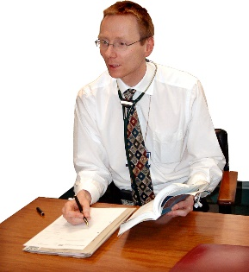 | Mae’r daflen ffeithiau hon yn ymwneud â:  Meddygon Teulu
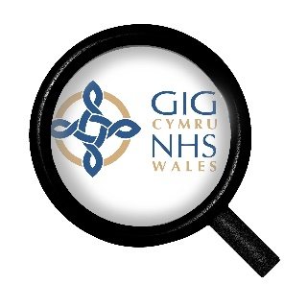 | Gall yr Ombwdsmon edrych ar gwynion am driniaeth GIG ond nid gofal iechyd preifat.
 | Beth ydych yn ei wneud cyn i chi gysylltu â’r Ombwdsmon?
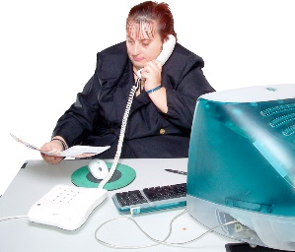 | Dylech gwyno i’r practis os yw’ch cwyn yn ymwneud â meddyg teulu neu rywun sy’n gweithio yno.

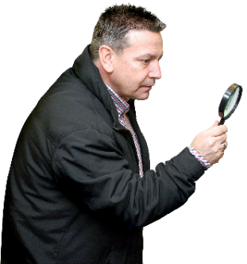 | Beth gall yr Ombwdsmon ei wneud?  Gallwn edrych ar:
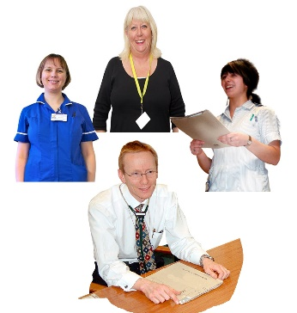 | - gwynion am ansawdd eich gofal.
 | - pan nad yw gwasanaethau meddygon teulu yn gweithio fel y dylent.
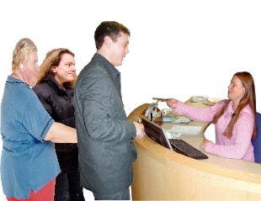 | - gwasanaeth gwael gan feddygfa meddyg teulu.
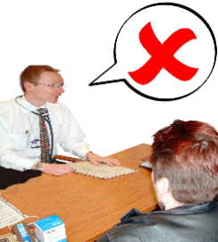 | - pan ydych wedi cael eich tynnu oddi ar y rhestr meddyg teulu.
 | - cwynion am wasanaethau y tu allan i oriau.
Beth na all yr Ombwdsmon ei wneud?
Ni allwn:
 | - atal eich meddyg teulu rhag gweithio
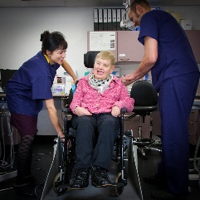 | - cael rhan yn eich triniaeth.
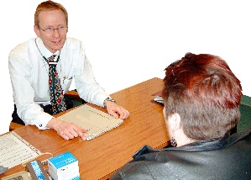 | - cael chi yn ôl ar y rhestr meddyg teulu.
 | Pethau i’w hystyried
 | Bydd yr Ombwdsmon yn edrych ar a oedd y gofal yn ddigon da pan gawsoch eich trin.
 | Ond, ni fydd yn disgwyl iddo fod yn berffaith.
 | Gall yr Ombwdsmon ddweud wrth y Practis meddyg teulu am yr hyn yr ydym yn credu y dylai ei wneud os yr ydym yn credu ei fod wedi gwneud rhywbeth o’i le.
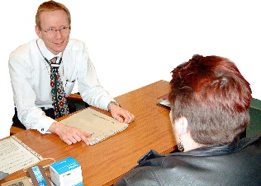 | Gall meddygon teulu eich tynnu oddi ar eu rhestr os:
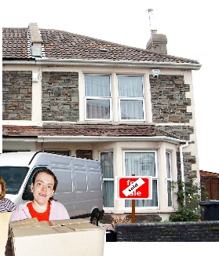 | - ydych yn symud i ffwrdd.
 | - nad ydych yn cyd-dynnu’n dda.
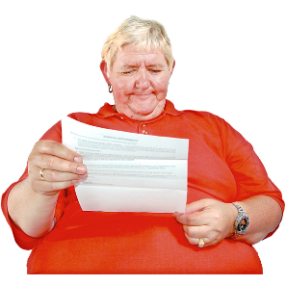 | Dylech gael llythyr i ddeud y gallai hyn ddigwydd a pham.
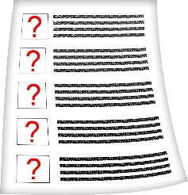 | Ni ddylid eich tynnu oddi ar restr meddyg teulu am wneud cwyn.
 | Mwy o wybodaeth
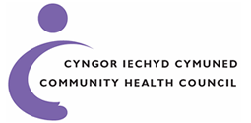 | Mae Cyngor Iechyd Cymuned (CIC) yn helpu gyda chwynion. Eu llinell gymorth yw: 0845 6447814
Efallai y gall eich Bwrdd Iechyd lleol hefyd helpu.
www.wales.nhs.uk/ourservices/directory

 | Os ydych yn dal yn ansicr os gall yr Ombwdsmon helpu, cysylltwch â ni.
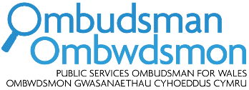 | Sut i gysylltu â’r Ombwdsmon
 | 0300 790 0203
holwch@ombwdsmon.cymru
www.ombwdsmon.cymru
 | @OmbudsmanWales
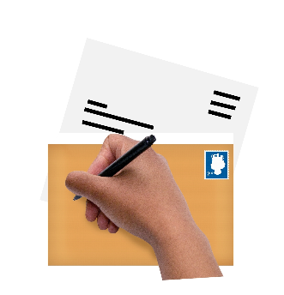 | Ombwdsmon Gwasanaethau Cyhoeddus Cymru  1 Ffordd yr Hen Gae  Pencoed  CF35 5LJ
 | Paratowyd y daflen hawdd ei ddarllen hon gan Barod CIC gan ddenfyddio Photosymbols.

